AQ-230계열 1301 1/1
☆B버튼을 누를 때마다 이하의 순서로 디지털 부분이 전환된다.
시간모드 듀얼타임모드 알람모드 듀얼타임모드 스톱워치모드
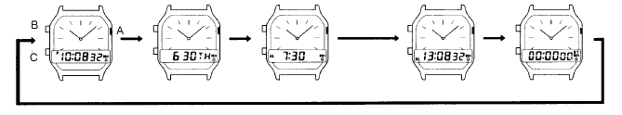

☆시간 모드
■Digital 시간 맞추기
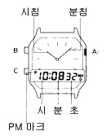
1. 시간 모드 →C 버튼
(길게) →디지트 발광
2. C 버튼→아래의 표와 같이 디지트 자리 이동
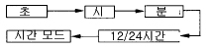
3. B 버튼 →원하는 시간 설정
4. C 버튼→작업 완료
■아날로그 시간 맞추기
어느 모드에서든지 A 버튼→원하는 아날로그 시간 세팅시까지 Hold

☆DATA 모드
■날짜 맞추기
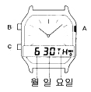
1. 데이트 모드 →C 버튼→디
지트 발광
2. C 버튼→아래의 표와 같이 디지트 자리 이동
3. B 버튼 →원하는 날짜 설정
4. C 버튼→작업 완료

☆스톱워치
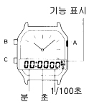
1/100초 단위로59분59초99 (60분계)까지 계측 가능. 이 범위를 지나가면 0부터 계속해서 계측한다.

■계측방법
스톱워치모드에서 C버튼을 누를 때마다 계측 개시/종료한다.

☆알람 모드
■알람 맞추기
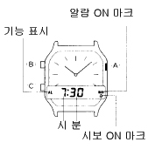
1. 알람 모드 → C 버튼
(길게) →디지트 발광
2. C 버튼→디지트 자리 이동
3. B 버튼 →원하는 알람 시간 세트
4. C 버튼→작업 완료

■알람 및 시보 ON/OFF
알람 모드 →B 버튼→알람 및 시보 ON/OFF 선택→C 버튼
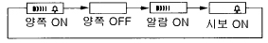
☆듀얼 타임
■듀얼 타임 맞추기
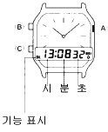
1듀얼타임모드→ C버튼
→디지트 발광
2.C 버튼→디지트 자리 이동
3. B버튼→원하는 듀얼 타임 설정
4.C 버튼→작업 완료

